- Du kan tilgå Konkreg via dette link http://kfst-konkreg/konkreg.aspx
- Konkreg ser således ud når det åbner – klik på start
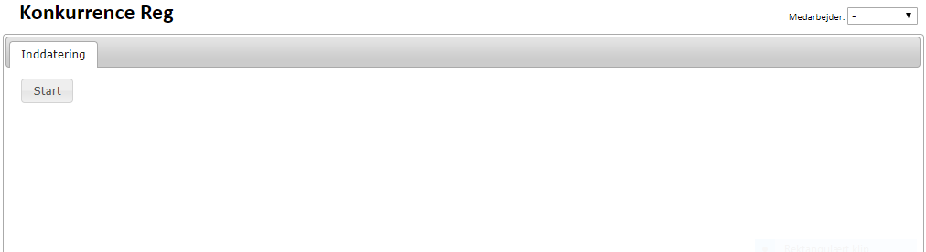

- Vælg medarbejder ved at åbne drop Down menuen
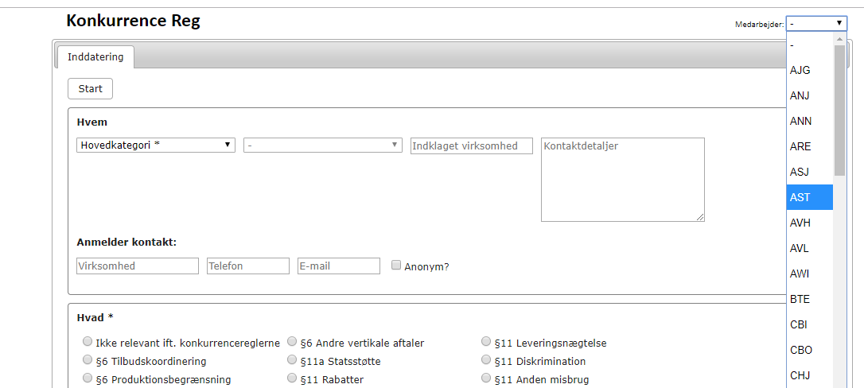

- Vælg hovedkategori
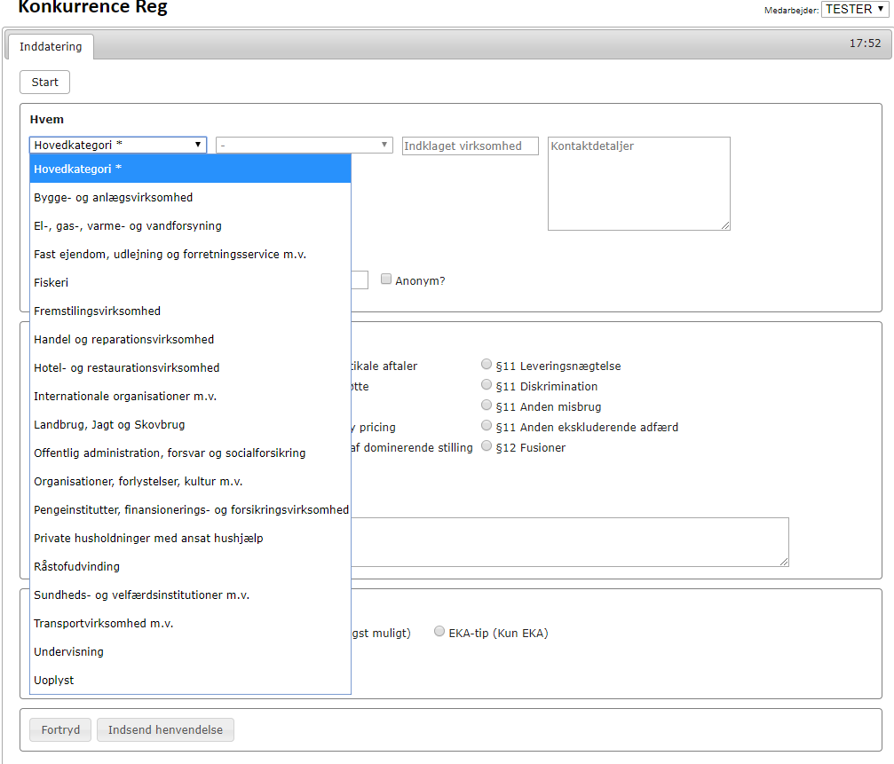

- Vælg underkategori
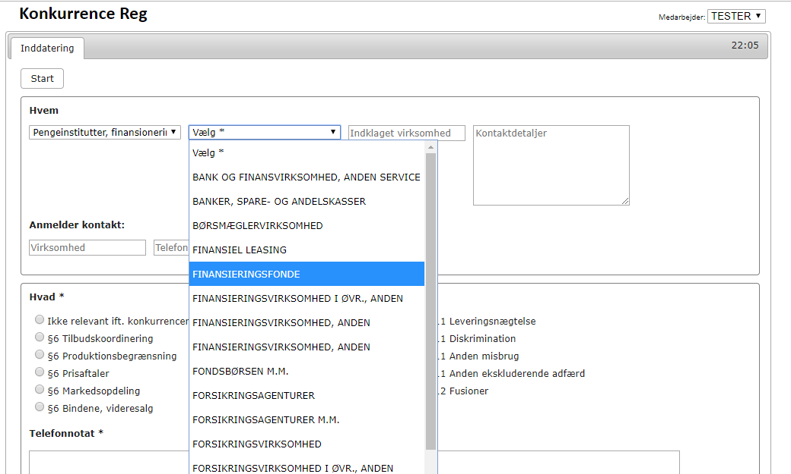

- Indklaget virksomhed og Kontaktdetaljer er fritekstfelter der udfyldes manuelt
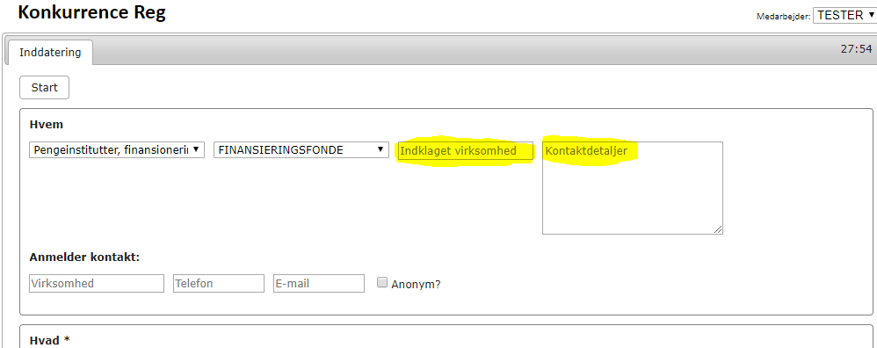

- Anmelder kontakt udfyldes medmindre anmelder ønsker at være anonym
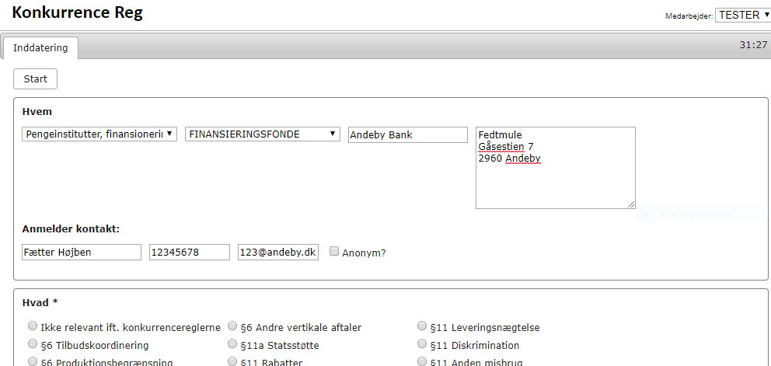

- Vælg paragraf og indtast telefonnotat
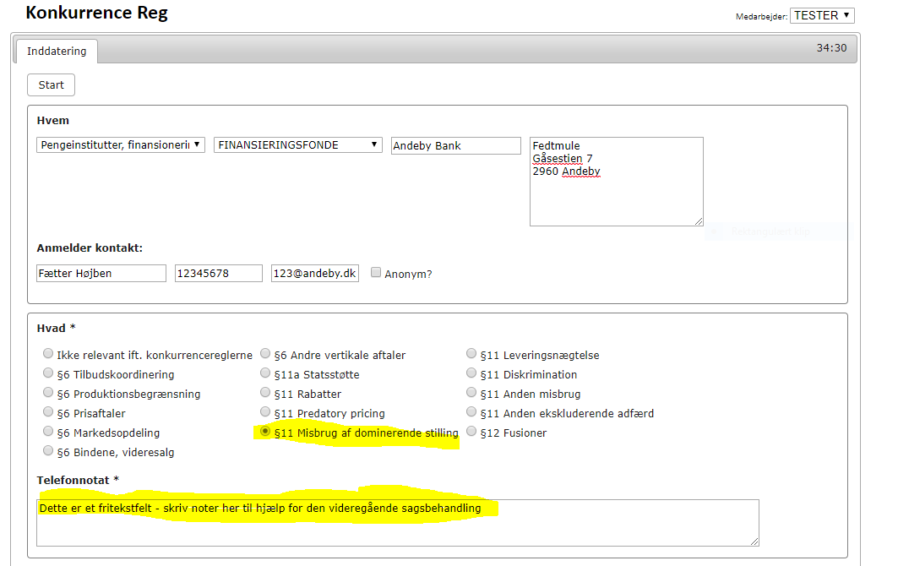

- Vælg Forslag til action og Indsend henvendelse – henvendelsen bliver nu sendt til den medarbejder du valgte på trin 3 til sagsbehandling.
